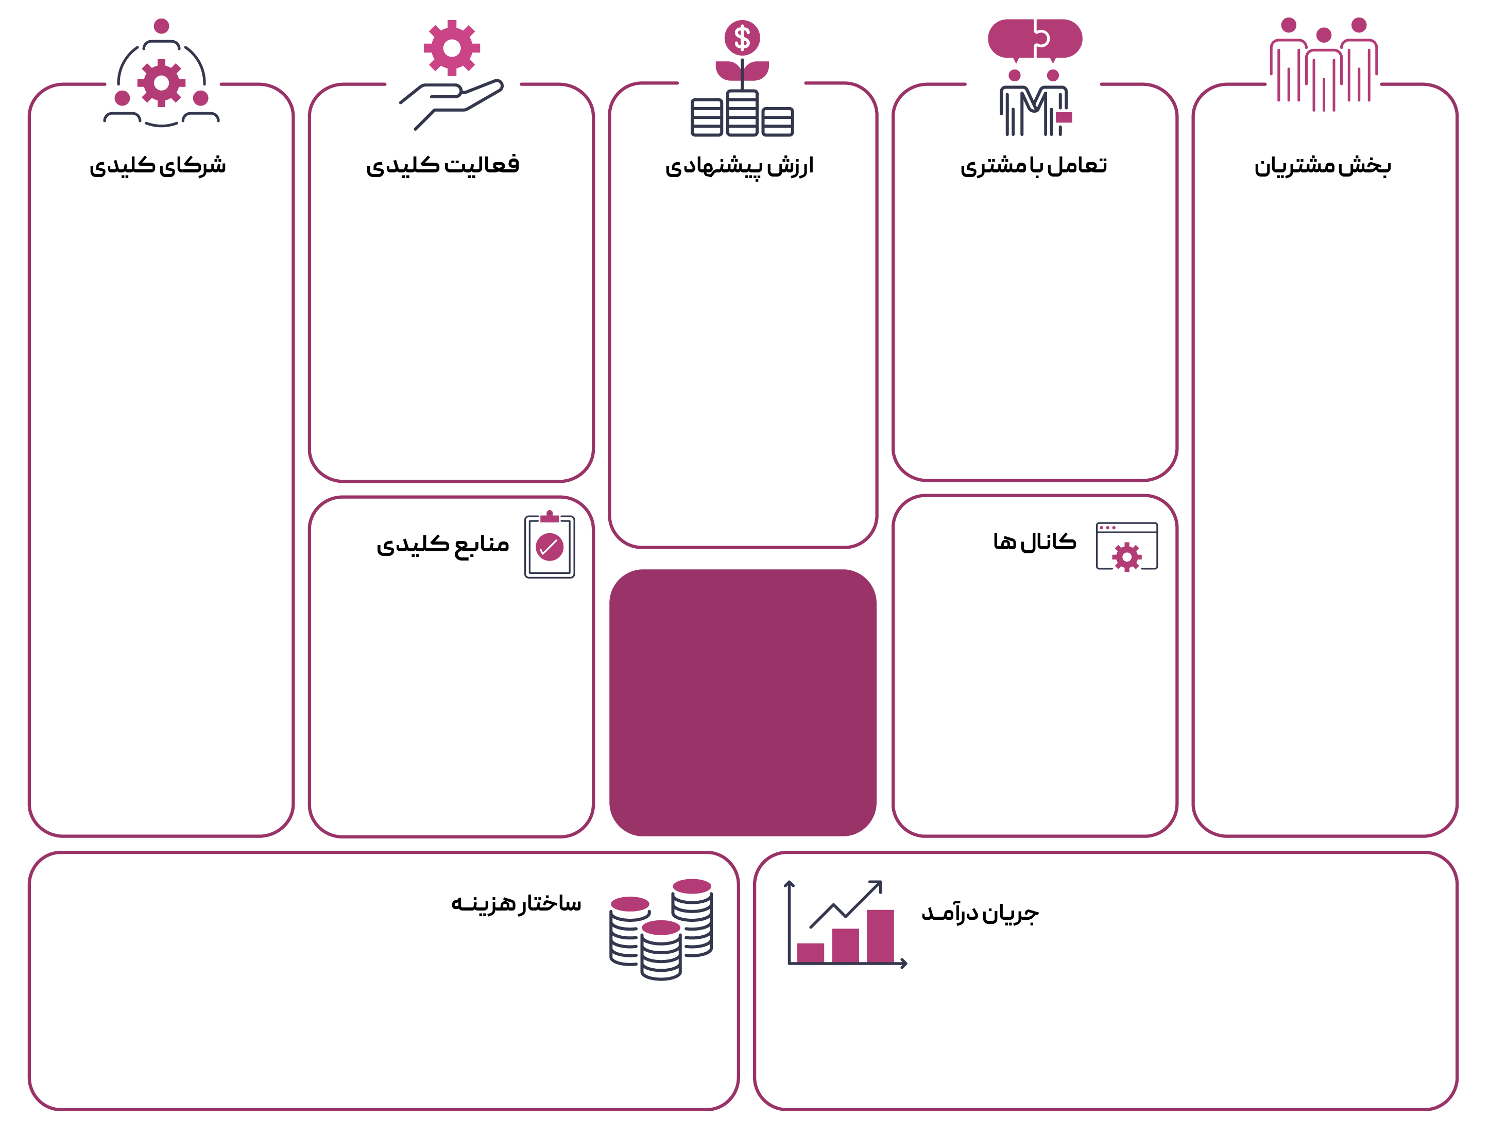

**• ارائه مجموعه متنوع و مد روز انواع پوشاک  
• قیمت رقابتی و تخفیف‌های مناسب  
• مشاوره تخصصی مد و انتخاب پوشاک  
• ارسال سریع سفارشات مشتریان  
• تجربه خرید آسان و راحت  
• ایجاد فایل راهنمای فروش**

**• تولیدکنندگان و تامین کنندگان پوشاک  
• شرکت‌های حمل و نقل   
• پلتفرم‌های فروش آنلاین (مارکت‌ پلیس‌ها)  
• شرکت‌های تبلیغات و بازاریابی  
• فروشگاه‌های فیزیکی و آنلاین دیگر**

**• پشتیبانی تلفنی و آنلاین  
• ارتباط از طریق شبکه‌های اجتماعی  
• برنامه‌های وفاداری و تخفیف ویژه  
• خبرنامه برای اطلاع رسانی محصولات جدید**

**• فروش پوشاک به مشتریان نهایی به صورت جزئی  
• فروش عمده به فروشگاه‌ها و بوتیک‌ها  
• خدمات جانبی مثل بسته‌بندی هدیه یا سفارشی‌سازی**

**• هزینه نیروی انسانی   
• هزینه بسته‌بندی و ارسال سفارشات**

**• هزینه خرید کالا از تولیدکننده  
• هزینه اجاره و نگهداری فروشگاه  
• هزینه بازاریابی و تبلیغات**

**• خرید و تامین پوشاک از تولیدکنندگان  
• بازاریابی و تبلیغات برند و محصولات  
• مدیریت فروشگاه یا پلتفرم آنلاین  
• خدمات پس از فروش و پشتیبانی**

**• موجودی کالا در انبار  
• تیم فروش و پشتیبانی   
• فضای فروشگاه فیزیکی یا پلتفرم فروش آنلاین**

**• فروشگاه‌های فیزیکی  
• وبسایت فروش آنلاین  
• شبکه‌های اجتماعی (اینستاگرام، تلگرام و...)  
• بازارهای محلی و نمایشگاه‌ها**

**• مشتریان نهایی (خانم‌ها، آقایان، کودکان)**

**• فروشگاه‌ها و بوتیک‌های کوچک (در فروش عمده)**

**• شرکت‌ها و سازمان‌ها (برای خرید لباس فرم)**

**بــــــوم**

**کسب و کار**

**فروش پوشاک**